「騎乘機車用防護頭盔」（安全帽）檢測結果彙整表
附件1
編號 | 廠牌  規格  型號 | 生產廠場或進口商  (含地址) | 購買地點 | 價格  （元） | 產地 | 檢測  結果 | 備註
1 | 華泰  57~60㎝  K-825 | 華泰安全帽有限公司  台南市城西街三段663巷71號 | 巧奇安全帽店  新北市三重區三和路3段155號1樓 | 380 | 台灣 | ○ | 附鏡片(編號1)
2 | EVO  57~60㎝CA025 | 智同企業有限公司佳里廠  台南市佳里區忠孝路318號 | 中正鞋店  新北市蘆洲區三和路4段358號 | 200 | 台灣 | ○
3 | GRS  57~60㎝A102 | 鼎立興實業有限公司  雲林縣斗南鎮興業路51號 | 中正鞋店  新北市蘆洲區三和路4段358號 | 300 | 台灣 | ○
4 | ZEUS  57~60㎝125A | 隆輝安全帽有限公司  台南市永康區大灣路1020巷33號 | 中正鞋店  新北市蘆洲區三和路4段358號 | 600 | 台灣 | ○ | 附鏡片(編號2)
5 | 松隆  57~60㎝  S-553 | 松隆安全帽股份有限公司  台南市歸仁區南潭三街115號 | 五郎安全帽專賣店  台北市羅斯福路5段141之1號 | 390 | 台灣 | ○ | 附鏡片(編號3)
6 | M2R  57~60㎝  M2R-09 | 得安股份有限公司  台南市仁德區新田里義林路91號 | 五郎安全帽專賣店  台北市羅斯福路5段141之1號 | 390 | 越南 | ○ | 附鏡片(編號4)
7 | ANGRY BIRDS  57~60㎝812 | 商楊實業有限公司  台南市安南區安吉路一段290巷32弄82號 | 家福股份有限公司台北南港分公司  台北市南港路二段20巷5號B1 | 749 | 台灣 | ○
8 | ZEUS  57~60㎝  1051 | 隆輝安全帽有限公司  台南市永康區大灣路1020巷33號 | 大潤發流通事業(股)公司土城分公司  新北市土城區永安街25號 | 299 | 越南 | ○
9 | 坤成  60~62㎝  KC-317 | 坤成實業廠(股)公司  台南市仁德區中山路113號 | 遠百企業(股)公司景美分公司  台北市文山區景中街30巷12號 | 268 | 台灣 | ○ | 附鏡片(編號5)
10 | Battle  57~60cm  KC-192 | 坤成實業廠(股)公司  台南市仁德區中山路113號 | 巨星機車精品店  新北市中和區中正路1228號1樓 | 150 | 台灣 | ○
11 | SY  57~60㎝  925 | 商楊實業有限公司  台南市安東區安吉路一段290巷32弄82號 | 華麗安全帽店  新北市中和區中山路三段43號 | 350 | 台灣 | ○ | 附鏡片(編號6)
12 | FH HELMET 57~60cm  TB-36 | 東和興實業股份有限公司  台南市歸仁區南興里文化街三段307號 | 酉采安全帽商號  台北市羅斯福路5段166之3號 | 410 | 台灣 | ○
13 | FH HELMET  57~60cm  T-311 | 東和興實業股份有限公司  台南市歸仁區南興里文化街三段307號 | 酉采安全帽商號  台北市羅斯福路5段166之3號 | 490 | 台灣 | ○ | 附鏡片(編號7)
14 | 商楊  57~60cm  604 | 商楊實業有限公司  台南市安吉路一段290巷32弄82號 | 酉采安全帽商號  台北市羅斯福路5段166之3號 | 350 | 台灣 | ○
15 | 松隆  57~60cm  S-005 | 松隆安全帽股份有限公司  台南市歸仁區南潭三街115號 | 華特安全部品  台北市中華路2段101號 | 150 | 台灣 | ○
16 | 松隆  57~60cm  S-004 | 松隆安全帽股份有限公司  台南市歸仁區南潭三街115號 | 華特安全部品  台北市中華路2段101號 | 399 | 台灣 | ○ | 附鏡片(編號8)
17 | HELLO KITTY  50~54cm  CA-112 | 智同企業有限公司佳里廠  台南市佳里區忠孝路318號 | 華特安全部品  台北市中華路2段101號 | 399 | 台灣 | ○
18 | ASIA  57~60cm  A-707 | 長進製帽興業有限公司  台南市永康市中山北路262號 | 超機車安全帽專賣店  新北市三重區光明里中正南路186號1樓 | 750 | 台灣 | ○ | 附鏡片(編號9)
19 | ASIA  54~57cm  A-610 | 長進製帽興業有限公司  台南市永康市中山北路262號 | 志恒機車材料行  新北市中和區員山路117號 | 300 | 台灣 | ○
20 | SOL  60~62㎝  27S | 泊采企業有限公司  台南市永康區正北三路135號 | 超機車安全帽專賣店  新北市三重區光明里中正南路186號1樓 | 1800 | 台灣 | ○ | 附鏡片(編號10)
檢測結果填表符號說明：「○」表示符合國家標準規定，「●」表示不符合規定。
註1：騎乘機車用防護頭盔檢測項目：構造、外觀、衝擊吸收性、耐穿透性、頥帶強度、保持試驗、材料、周圍視界、質量、標示及資訊。
註2：檢測項目略述：
- 構造：以目視及觸感檢查，以尺測定突出物及尺度。
- 外觀：以目視檢查帽殼、頥帶、內襯等。
- 衝擊吸收性：安全帽固定後，自規定高度經由落下裝置引導自由掉落，記錄其衝擊加速度是否符合規定，及檢視受衝擊後之帽殼有無破裂。
- 耐穿透性：以鋼錐自規定高度垂直自由落下衝擊待測安全帽 。
- 頥帶強度：在頥帶系統掛上吊鉤，依規定加上荷重，放置2分鐘後，測量其伸長度，並檢查有無規定之缺點。
- 保持試驗（防翻脫試驗）：待測安全帽之頥帶及戴具確實佩戴於人頭模型，使規定質量之掉落重錐由規定高度由導引裝置引導掉落。
- 材料：帽殼、吸收衝擊內襯、頥帶及戴具等材料在正常情況使用時應具有耐久性，且功能須符合規定之功能項目。
- 周圍視界：待測安全帽置於人頭模型上，在中心平面點處測定周圍視界角。
- 質量：以秤量測。
- 標示及資訊：防護頭盔應以不易剝落或磨滅之方式標示製造（進口）商名稱、製造年月、製造國別、防護頭盔之種類及型號、防護頭盔之大小及質量。
註3:購買安全帽請認明商品本體須貼有「商品安全標章」。

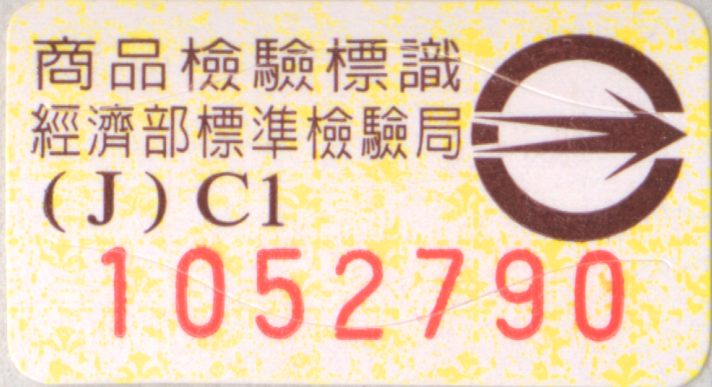
(樣式為 或 ）。
RXXXXXX

「騎乘車輛人員用眼睛防護具」（護目鏡）檢測結果彙整表
編號  附件2 | 廠牌  規格  型號 | 生產廠場或進口商  (含地址) | 購買地點 | 價格  （元） | 產地 | 檢測  結果 | 備註
1 | 商楊  面甲型按扣式  B24 | 商楊實業有限公司  台南市安吉路一段290巷32弄82號 | 巧奇安全帽店  新北市三重區三和路3段155號1樓 |  | 台灣 | ○ | 附於安全帽編號1
2 | 隆輝  面甲型  125A(黑) | 隆輝安全帽有限公司  台南市永康區大灣路1020巷33號 | 中正鞋店  新北市蘆洲區三和路4段358號 |  | 台灣 | ○ | 附於安全帽編號4
3 | 智同  面甲型按扣式  V4-4 | 智同企業有限公司佳里廠  台南市佳里區忠孝路318號 | 五郎安全帽專賣店  台北市羅斯福路5段141之1號 |  | 台灣 | ○ | 附於安全帽編號5
4 | 見信  面甲型 | 見信實業股份有限公司  台南市義安街66號 | 五郎安全帽專賣店  台北市羅斯福路5段141之1號 |  | 台灣 | ○ | 附於安全帽編號6
5 | 坤成  面甲型  KC314 | 坤成實業廠(股)公司  台南市仁德區中山路113號 | 遠百企業(股)公司景美分公司  台北市文山區景中街30巷12號 |  | 台灣 | ○ | 附於安全帽編號9
6 | 商楊  面甲型按扣式  B25 | 商楊實業有限公司  台南市安吉路一段290巷32弄82號 | 華麗安全帽店  新北市中和區中山路三段43號 |  | 台灣 | ○ | 附於安全帽編號11
7 | 東和興  面甲型  ST-5 | 東和興實業股限公司  台南市歸仁區南興里文化街三段307號 | 酉采安全帽商號  台北市羅斯福路5段166之3號 |  | 台灣 | ○ | 附於安全帽編號13
8 | 智同  面甲型按扣式  V4-3 | 智同企業有限公司佳里廠  台南市佳里區忠孝路318號 | 華特安全部品  台北市中華路2段101號 |  | 台灣 | ○ | 附於安全帽編號16
9 | 尚奕  面甲型按扣式  NE-3 | 尚奕光學有限公司  台南市安南區工明南二路76號 | 超機車安全帽專賣店  新北市三重區光明里中正南路186號1樓 |  | 台灣 | ○ | 附於安全帽編號18
10 | 健倫  面甲型 | 健倫塑膠工業有限公司  台南市仁德區二仁路1段156號 | 超機車安全帽專賣店  新北市三重區光明里中正南路186號1樓 |  | 台灣 | ○ | 附於安全帽編號20

檢測結果填表符號說明：「○」表示符合國家標準規定，「●」表示不符合規定。
註1：騎乘機車用防護頭盔所附護目鏡檢測項目：外觀、平行度、屈光力、透明度、視野、 耐熱性、耐寒性、強度、構造、標示。
註2：檢測項目略述：
- 外觀：以目視檢查眼睛保護具成品及組件。
- 平行度：用自動瞄準器或鏡片測驗儀測定。
- 屈光力：用自動瞄準器或鏡片測驗儀測定。
- 透明度：用光電受光器測試其視感透過度。
- 視野：待測安全帽置於人頭模型上，在中心平面點處測定周圍視界角。
- 耐熱性：浸泡在60℃熱水中10分鐘後立即放入4℃冷水經10分鐘後取出在常溫乾燥後檢查有無異常現象。
- 耐寒性：放在-20℃低溫箱中保持4小時後，實施強度試驗。
- 強度試驗：以CNS2396「騎乘機車用防護頭盔」附錄4第8.6.4節規定之方法、以鋼錐自規定高度垂直自由落下衝擊待測眼睛防護具。
- 構造：構造應能滿足規定事項。
- 標示：依規定標示規定項目。

